SIMULACIÓN CONCIERTO PANDÉMICO

GIANCARLO MENDOZA MUÑOZ

JUAN CAMILO PÉREZ RODRÍGUEZ

UNIVERSIDAD DEL VALLE

INGENIERIA DE SISTEMAS

SIMULACIÓN COMPUTACIONAL

TULUÁ

2020

SIMULACIÓN CONCIERTO PANDÉMICO

GIANCARLO MENDOZA MUÑOZ

JUAN CAMILO PÉREZ RODRÍGUEZ

JULIAN ANDRÉS RODAS LAVERDE

UNIVERSIDAD DEL VALLE

INGENIERIA DE SISTEMAS

SIMULACIÓN COMPUTACIONAL

TULUÁ

2020

**TABLA DE CONTENIDO**

INTRODUCCIÓN 4

OBJETIVOS 5

Objetivo general 5

Objetivos específicos 5

FORMULACIÓN DEL PROBLEMA 6

ANALISIS DEL SISTEMA Y FORMULACIÓN DEL PROBLEMA 7

MODELO CONCEPTUAL 8

LISTA DE EVENTOS FUTUROS 9

ANALISIS DE LAS VARIANTES 10

OPTIMIZACION DE LA SIMULACÍON 11

CONCLUSIONES 12

# INTRODUCCIÓN

En la actualidad, antes de empezar con la elaboración de un proyecto a gran escala como por ejemplo la construcción de una nueva sucursal, ubicación de la semaforización, etc. Es importante el proceso de simulación, ya que este permitirá conocer si las diferentes ideas son viables y así no generar perdidas en la elaboración de estas.

Con esto en mente, este trabajo escrito contiene el proceso que se debe realizar para la obtención de una buena simulación. Se pretende similar un concierto en épocas de la pandemia. De tal forma al utilizar los diferentes conceptos se podrá saber si el evento es viable o no.

# OBJETIVOS

## Objetivo general

* Realizar una simulación para comprobar la viabilidad de un concierto en tiempos de pandemia.

## Objetivos específicos

* Fortalecimiento y adquisición de nuevos conocimientos del proceso de simulación.
* Proponer modificaciones a la cantidad de personas encargadas en taquillera, con el fin de evidenciar mejoras en el proceso.
* Utilizar los conocimientos vistos en clase para realizar la simulación del sistema.

# FORMULACIÓN DEL PROBLEMA

**Simulación concierto Pandémico**

En la ciudad de Cali la semana del 28 de septiembre de 2020, se tiene planeado en el estadio Pascual Guerrero un concierto el cual debido a la actual situación que se vive, se reformó el número de personas máximo que pueda tener este evento, con su distanciamiento social adecuado y protocolos de bioseguridad. Se estima que el tiempo de llegada del público es de un tiempo uniforme de (0-120) segundos y hace cola para pasar al puesto de control. El tiempo estimado en la taquilla requiere un tiempo estimado con una distribución uniforme de (360±60) segundos. El número de personas que podrán entrar al concierto será de 300. De igual forma se cuenta con 1 taquilla para el proceso de revisión de la entrada. ¿Cuánto tiempo necesitan las personas para entrar?, ¿Cómo se puede optimizar el tiempo de registro de los asistentes?

**Variantes**

El número de personas que entraran al concierto es de 1000

El número de taquillas es de 2

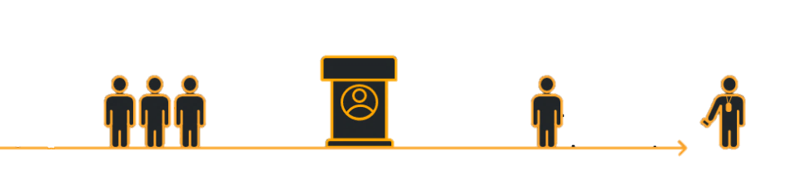

# ANALISIS DEL SISTEMA Y FORMULACIÓN DEL PROBLEMA

**Sistema:**  un concierto con un puesto de atención y una cola de espera

**Funcionamiento:**

La persona llega a la ubicación del evento

La persona hace cola

La persona llega a tiquetera y verifican la boleta

La persona pasa al área de descontaminación

La persona entra al concierto

**Problema**

¿Cuánto tiempo necesitan las personas para entrar?, ¿Cómo se puede optimizar el tiempo de registro de los asistentes?

**PREGUNTAS**

* ¿Cuánto demora la atención al cliente?
* ¿Cómo funciona el proceso de desinfección?
* ¿Cómo es el funcionamiento de la cola?

**VARIABLES DE ENTRADA**

* Tiempo de llegada de las personas
* Tiempo de atención a una persona

**VARIABLES DE ESTADO**

* Estado del controlador de las boletas (servidor), el cual tiene dos estados ocupado o desocupado.
* Número de personas esperando en cola

**VARIABLES DE DESEMPEÑO**

* Comportamiento de la cola
* Tamaño máximo de la cola
* Tiempo promedio de espera en cola

# MODELO CONCEPTUAL

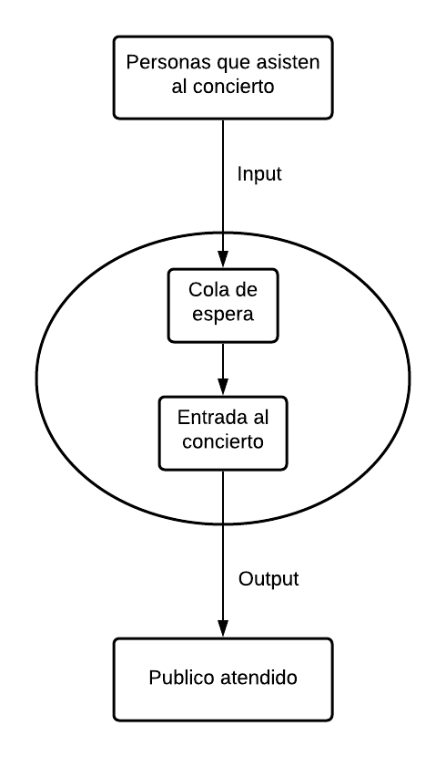**Sistema:** concierto

**Entidades del sistema**

* Entidad del servicio
* Cola espera

**Entorno**

Personas que asistirán al concierto

**Input**

Público

**Output**

Publico atendido

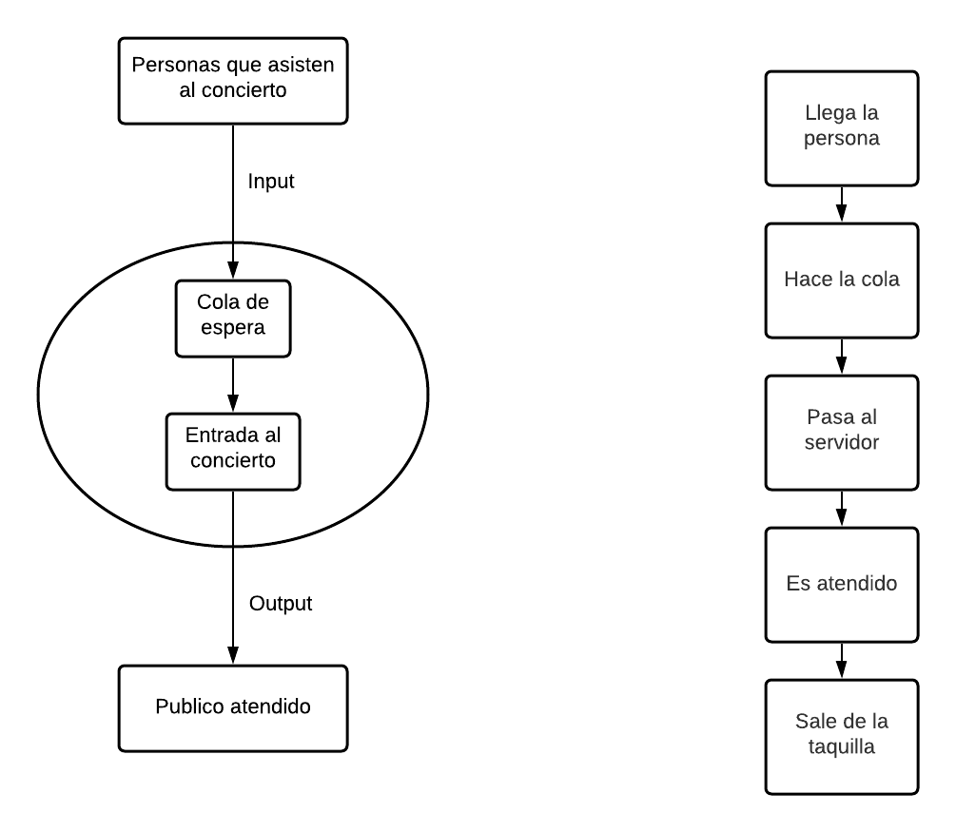**ACTIVIDADES**

* La persona llega al sitio del evento
* La persona hace la cola
* La persona es atendida

**EVENTOS**

* Entrada de un asistente del evento
* Terminación y salida de un asistente del evento

# LISTA DE EVENTOS FUTUROS

|  |  |  |  |  |  |
| --- | --- | --- | --- | --- | --- |
| Reloj | Cliente | Evento | LEF | Servidor | Cola |
| 0 | 0 | L | (405.34S)(55.03L) | 0-1 | 0 |
| 405.34 |  | S | 55.03L |  |  |
| 55.03 | 1 | L | (58.85L)(388.92S) | 1-0 | 0 |
| 58.85 | 2 | L | (174.26L)(741.82S) |  | 1 |
| 174.26 | 3 | L | (253.99L)(708.78S) |  | 2 |
| 253.99 | 4 | L | (269.39L)(1124.22S) |  | 3 |
| 269.39 | 5 | L | (311.20L)(1063.0S) |  | 4 |
| 311.20 | 6 | L | (388.92S)(416.77) |  | 5 |
| 388.92 | 1 | S | 416.77L |  | 4 |
| 416.77 | 7 | L | (524.31L)(1468.99S) | 1-0-1 | 5 |
| . | . | . | . |  | . |
| . | . | . | . |  | . |
| . | . | . | . |  | . |

# ANALISIS DE LAS VARIANTES

**Condiciones iniciales**

Según las condiciones iniciales del problema la simulación del concierto pandémico se requiere 30.0 horas para que las personas entren al concierto. Por otro lado, se obtuvo un tiempo promedio de espera de 12.51 horas y una cola máxima de 252.

**Variantes**

Al realizar pruebas de la simulación con las variantes se obtiene un tiempo de 50.06 para que todas las personas entren al concierto. De igual forma, se obtuvo un tiempo promedio de espera 16.7 horas y una cola máxima de 670.

Es evidente que estos resultados no son óptimos para el ingreso de personas al evento y se requiere realizar modificaciones al sistema para que disminuya el tiempo de ingreso de las personas. De modo que de acuerdo con la identificación de los elementos clave de la simulación se podrá realizar los cambios respectivos para generar un proceso eficiente.

# OPTIMIZACION DE LA SIMULACÍON

En el anterior apartado se ha identificado que con las condiciones iniciales y la variante no genera un resultado eficiente y así no exista el aglomeramiento de personas dando lugar a que las personas sean propensas a adquirir el virus del covid-19. Por tal razón, al realizar el respectivo análisis del sistema se requiere un número de personal proporcional acorde al número de personas que entran, de igual forma estas tendrán que realizar el procedimiento de revisión de la entrada rápidamente y no tener ninguna interrupción. Así pues, al realizar estos respectivos cambios, el tiempo de la simulación se reduce y las variables de desempeño indican una mejora del sistema.

# CONCLUSIONES

* Se logró confirmar que para solucionar o mejorar algún servicio, se puede hacer sin comprometer demasiados recursos.
* Se identificó una posible solución óptima para la realización del evento.
* Se obtuvo un aprendizaje significativo al aplicar las técnicas necesarias para la realización de una simulación.